Министерство науки и высшего образования Российской Федерации

Федеральное государственное автономное образовательное учреждение высшего образования

«ЮЖНЫЙ ФЕДЕРАЛЬНЫЙ УНИВЕРСИТЕТ»

(ФГАОУ ВО «ЮФУ»)

Инженерно-технологическая Академия

Институт компьютерных технологий и информационной безопасности

Кафедра Систем Автоматизированного Проектирования

им. В. М. Курейчика

Выполнил

студент КТбо2-4 _____________ А. А. Воронов

Принял

ст. пр. каф. САПР. _____________ Н. В. Гладкова

Таганрог 2024

ЛАБОРАТОРНАЯ РАБОТА №1

**на тему: «Информационная система управления проектами. GitLab»**

по курсу «Основы информационных технологий, процессов и систем»

Содержание

Введение 4

1 Теоретическа часть. Для чего нужен GitLab 5

1.1 Создание 5

1.2 Релиз 5

1.3 Планирование 5

1.4 Тестирование 5

1.5 Мониторинг 6

1.6 Конфигурирование 6

1.7 Сборка 6

2 Практическая часть 7

2.1 Задание 1. Создание аккаунта в системе Gitlab 7

2.2 Задание 2. Создание проекта 7

2.3 Задание 3. Приглашение 3-4 участника проект 7

2.4 Задание 4. Добавление статусов задач — «Doing» и «on Review» 7

2.5 Задание 5. Расширение доски задач с помощью созданных статусов 7

2.6 Задание 6. Создать задачу “Самостоятельное изучение Gitlab”. 7

ЗаключениЕ 8

Введение

GitLab — это веб-приложение и система управления кодовыми репозиториями для распределенной системы контроля версий Git. Оно обычно используется вместе с Git, предоставляя разработчикам возможность хранить код онлайн и совместно работать над проектами. GitLab упрощает работу с репозиториями, управление правами доступа и пользователями, позволяет отслеживать ошибки, автоматизировать процессы и выполнять множество других задач. Приложение можно развернуть как на собственном сервере, так и использовать в облаке.

# Теоретическа часть. Для чего нужен GitLab

## Создание

GitLab позволяет разработчикам объединять исходный код в общей распределенной среде контроля версий. Веб-сервис управляет этой средой, не нарушая процессов разработки. Встроенные инструменты управления ветками и доступом к проектам создают безопасную и удобную среду для совместной работы.

## Релиз

Поддержка технологий непрерывной доставки и развертывания помогает автоматизировать сборку, тестирование и установку релизов. Процесс развертывания на один или несколько серверов занимает минимум времени.

## Планирование

GitLab поддерживает различные модели коллективной работы, независимо от методологии разработки. С помощью гибких инструментов управления проектами можно визуализировать, координировать, отслеживать процесс разработки и расставлять приоритеты задач.

## Тестирование

GitLab предоставляет инструменты для ревью кода, его тестирования и оценки качества, что помогает быстрее находить и исправлять ошибки. Встроена поддержка автоматического тестирования и индивидуальной настройки моделей контроля качества на разных версиях кода.

## Мониторинг

GitLab позволяет отслеживать время, затраченное на каждый этап разработки, проверять работоспособность приложений, собирать метрики и анализировать, как изменения в коде влияют на производительность системы.

## Конфигурирование

GitLab автоматизирует разработку приложений, предоставляя готовые шаблоны моделей, которые можно адаптировать без сложных настроек, просто добавив специфику на каждом этапе сборки и развертывания.

## Сборка

Репозиторий контейнеров GitLab позволяет безопасно хранить кастомные образы Docker без необходимости в дополнительных инструментах. Возможности загрузки и скачивания образов интегрированы по умолчанию.

# Практическая часть

## Задание 1. Создание аккаунта в системе Gitlab

Зарегистрировался на сайте и прошел первичную настройку.

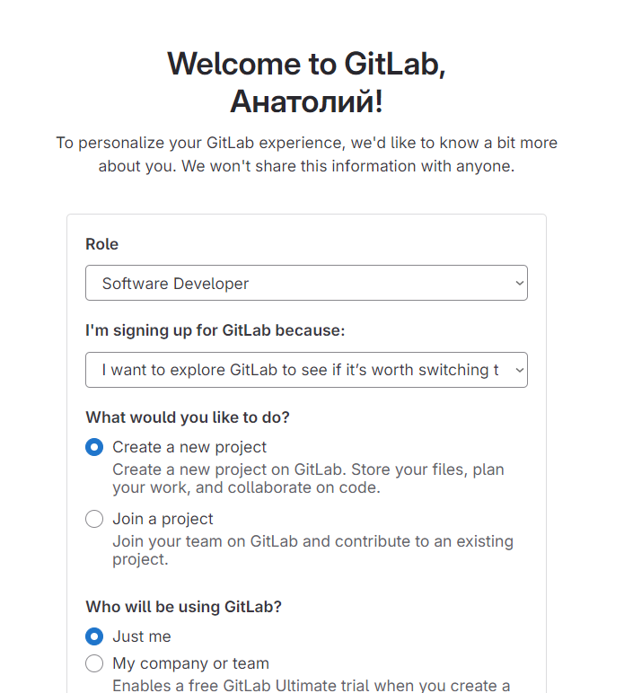

1. — Создание аккаунта

## **Задание 2. Создание проекта**

Создал первый public проект.

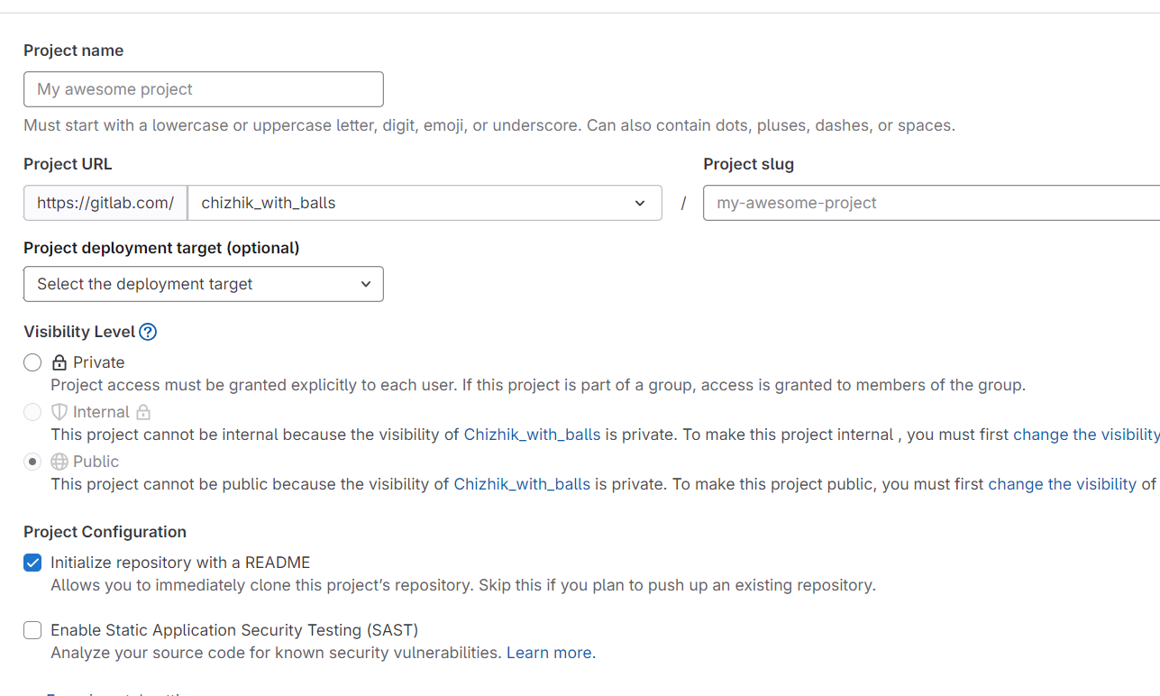

1. — Создание первого проекта

## Задание 3. Приглашение 3-4 участника проект

(Manage>Members>Invite members)

Пригласил новых участников в проект.

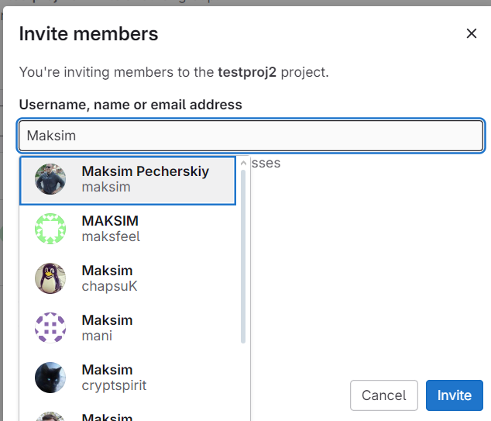

1. — Добавление новых участников в проект

## Задание 4. Добавление статусов задач — «Doing» и «on Review»

Создал 2 новых статуса задач (Manage>Labels>New Label).

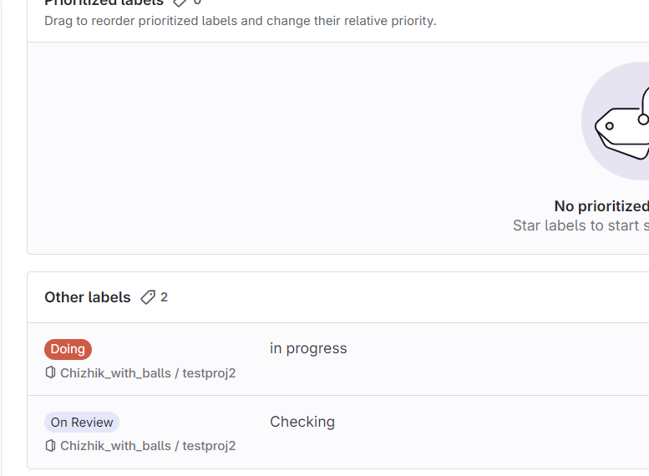

1. — Создание статусов задач

## Задание 5. Расширение доски задач с помощью созданных статусов

Расширил доску задач и добавил соответствующие статусы (Plan>Issue Boards>Create List).

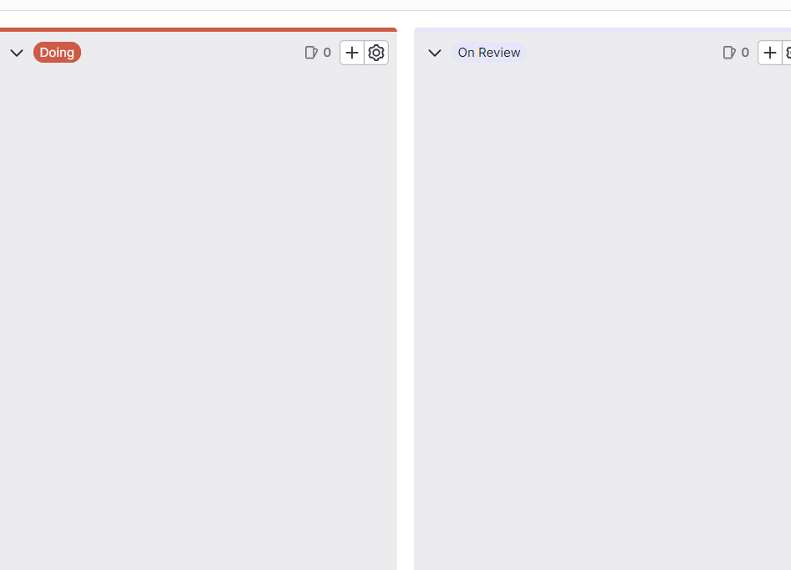

1. — расширение доски задач

## Задание 6. Создать задачу “Самостоятельное изучение Gitlab”.

Создал задачу с целью изучения Gitlab, описал ее, добавил статус и подписал себя на нее.

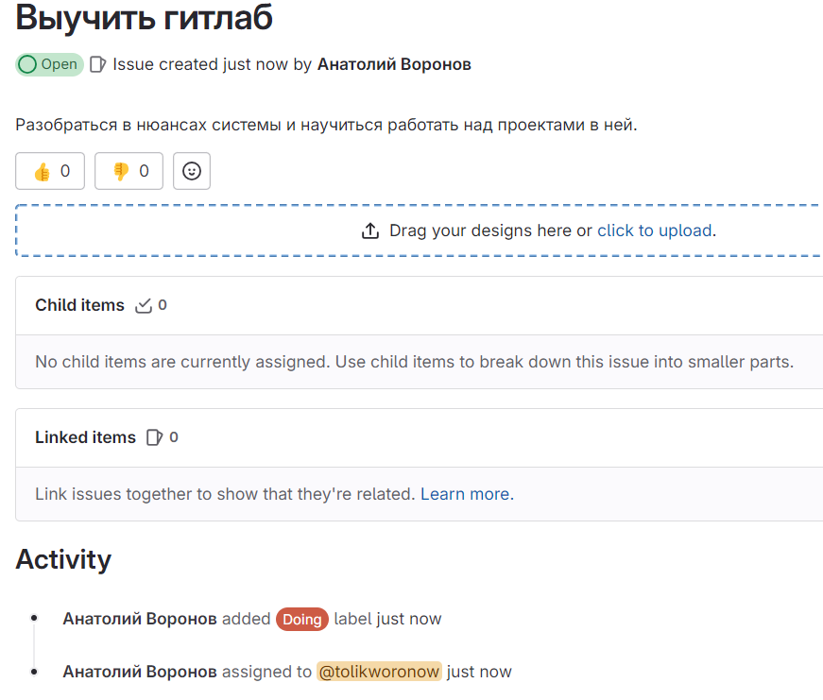

1. — Созданная задача

ЗаключениЕ

GitLab — это мощное веб-приложение для построения CI/CD процессов, которое можно развернуть как в облаке, так и на личном сервере для управления системами контроля и разработки. Оно обладает широким функционалом и подходит как для начинающих разработчиков, так и для опытных профессионалов благодаря своему удобному инструментарию.

GitLab активно развивается, адаптируясь под текущие потребности разработчиков, что делает его отличным выбором для проектов любого масштаба. Веб-интерфейс GitLab предоставляет эффективные инструменты для разработки проектов любой сложности, обеспечивая надежность, высокое качество и ускорение разработки.

Среди ключевых функций GitLab — CI/CD, разграничение ролей, автоматическое тестирование и мониторинг, которые становятся незаменимыми для командной работы и оценки производительности.